Presseinformation

EVOC COMMUTING Capsule Collection 2023
Weltneuheit COMMUTE A.I.R. PRO 18: Ein Airbag-Rucksack fürs Radfahren in der Stadt

EVOC Sports, Weltmarktführer für Rucksäcke mit Rückenprotektor, stellt den weltweit ersten Fahrrad-Rucksack mit integrierter Airbag-Technologie vor und minimiert damit künftig das Verletzungsrisiko von Rad-Pendelnden. Der COMMUTE A.I.R. PRO 18 ist das Herzstück der neuen EVOC COMMUTING Capsule Collection, der ersten dedizierten EVOC-Kollektion im zukunftsweisenden Segment rund um die Fortbewegung mit dem Fahrrad im urbanen Raum. Die Produkte der Kollektion bieten innovative Ansätze zum Schutz von Radfahrenden im Verkehr und durchdachte, zeitgemäße Transportlösungen.

· Erster Rucksack mit Airbag und Rückenprotektor fürs Fahrrad
· Neue EVOC COMMUTING-Kollektion ab 2023
· Konzept-Vorstellung auf der iAA Mobility (07.-12.09.21) in München
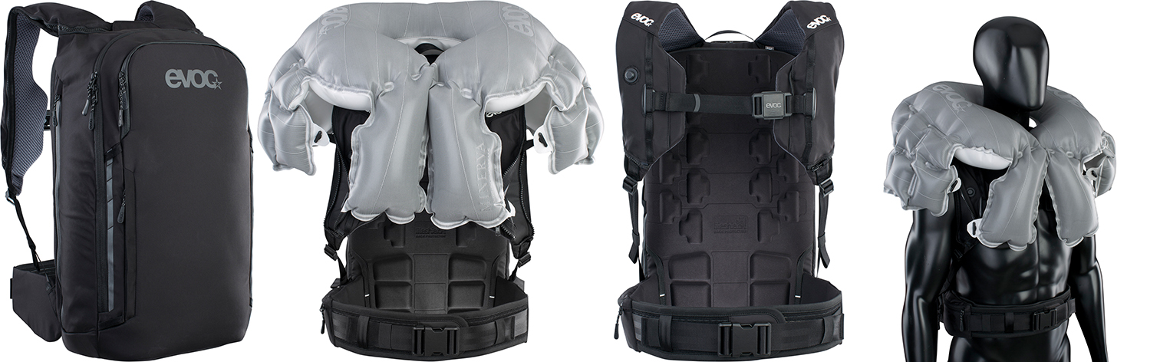
Die Art der Fortbewegung, besonders in urbanen Räumen, verändert sich rasant. Eine Überlastung der Autoinfrastruktur in den Städten, zunehmendes Umweltbewusstsein und ein Mega-Trend zum immer aktiveren, gesünderen Lebensstil sind die Haupttreiber dieses Wandels. Oft bedingt durch die schlechte Radinfrastruktur, ist die Angst vor Unfällen und den daraus resultierenden Verletzungen einer der wichtigsten der Gründe dafür, dass noch nicht mehr Menschen auf das Verkehrsmittel Fahrrad zur Fortbewegung in der Stadt umgestiegen sind. Ein Anlass mehr für EVOC, das Pendeln mit den Produkten der COMMUTING-Kollektion in der SPRING/SUMMER 2023 KOLLEKTION (ab Sommer 2022), ab 2023 sicherer und komfortabler zu gestalten.

Von Null auf sicher in 0,2 Sekunden
Safety First im urbanen Fahrrad-Dschungel: Der COMMUTE A.I.R. PRO 18-Rucksack vereint den Schutz der innovativ-integrierten Airbag-Technologie mit dem integrierten LITESHIELD-PLUS-Rückenprotektor (EN 1621-2; Level 2). Damit sind bei einem Sturz nicht nur die Wirbelsäule, sondern auch der Nacken-, Schulter-, Schlüsselbein- sowie Brustbereich bestmöglich geschützt. Das Airbag-System wurde in Kooperation mit der Minerva-AS GmbH speziell für den Einsatz in Fahrradrucksäcken für das alltägliche Pendeln zur Arbeit, Ausbildungsstätte oder in der Freizeit entwickelt.
Herzstück ist ein sensorgesteuerter, aufblasbarer Airbag-Protektor mit 18L-Volumen. Die Aktivierung und Deaktivierung des Systems erfolgt durch das Schließen einer elektrischen Magnetschnalle am Brustgurt, die in Zusammenarbeit mit FIDLOCK entwickelt wurde. Die via USB aufladbare Sensorik analysiert bis zu 1.100-mal pro Sekunde die Position und Lage des Rucksacks. Bei Erreichen der definierten Auslösebedingungen, zum Beispiel einem Sturz, bläst sich der Airbag in nur 0,2 Sekunden auf und entfaltet seine volle Schutzwirkung. Dabei reduziert er die auf die Radfahrer:innen einwirkende Kraft und Bremsbeschleunigung (HIC – Head Injury Criterion) um bis zu 80%.
Die mechanische Auslösung erfolgt über die Explosion eines E-Zünders. Nach einer erfolgten Auslösung und Überprüfung des Airbags auf Beschädigungen kann das System mit einer neuen Kartusche abermals benutzt werden.
Darüber hinaus bringt der Rucksack aus recyceltem Polyester alle Features mit, die sich moderne City-Biker:innen für Arbeit und Freizeit wünschen: Ein Laptop-Fach mit seitlichem Schnellzugriff, Handy-, Brillen und Organisations-Fächer, eine elastische Seitentasche, einen höhenverstellbaren Hüftgurt für komfortablen Sitz aus AIRO-FLEX-Material sowie nahtlose Schultergurte für minimierte Reibung. Sollte der entnehmbare Rückenprotektor nach einem Unfall sichtbare Schäden haben, wird er im Zuge des FREE PROTECTOR CRASH REPLACEMENT kostenlos ersetzt. (UVP: 900 €, erhältlich ab Frühling 2022.)

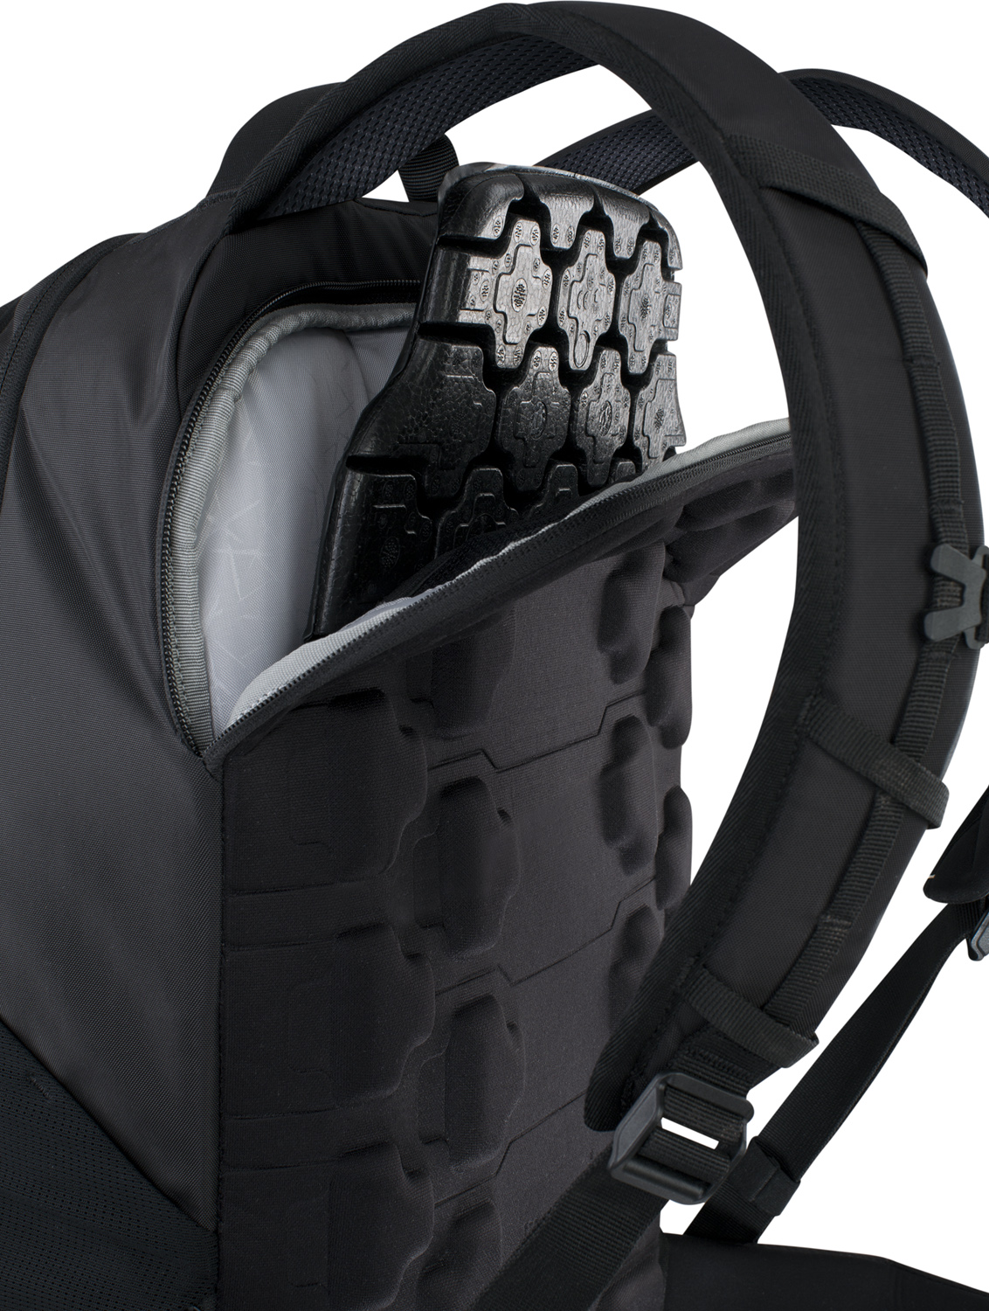
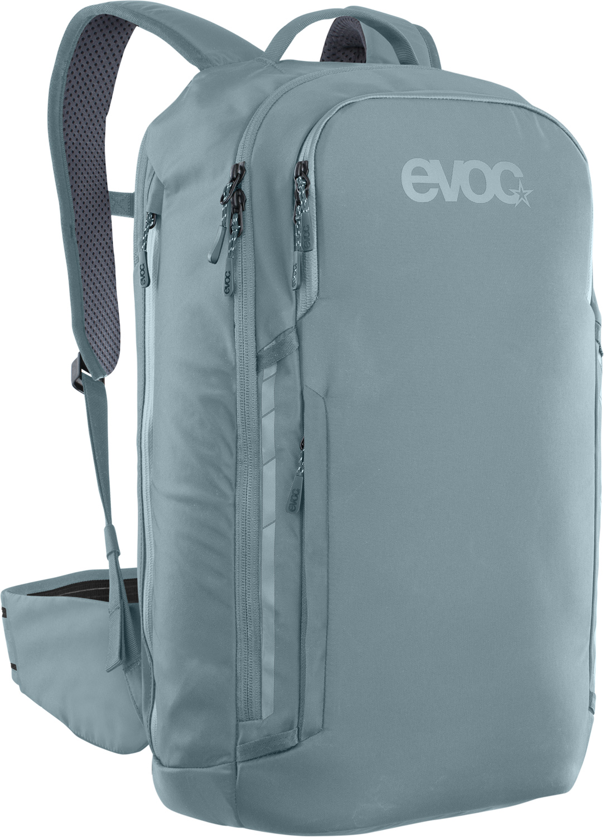
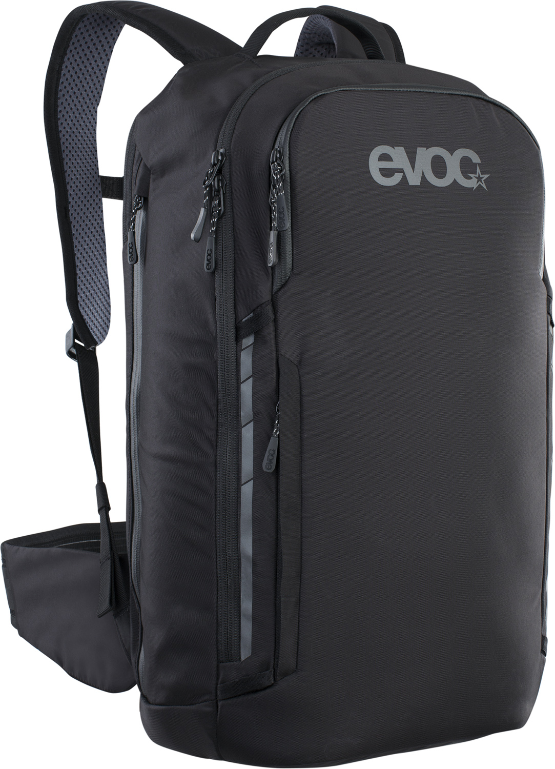

Der COMMUTE PRO 22 Rucksack schützt dank seines leichten, integrierten LITESHIELD-PLUS-Rückenprotektors (EN 1621-2; Level 2) große Teile der Wirbelsäule und ist idealer Begleiter sowie optimale Transportlösung im Stadtverkehr. Ein perfektes Taschenmanagement, inklusive einem separaten Fach für den Laptop, organisiert den Alltag “on the go”, und reflektierende Drucke sorgen für mehr Sicherheit durch Sichtbarkeit. Dank idealer Belüftung bleibt der Rücken auch bei den heißesten Sommer-Rides trocken. Neben einem Handy- und einem Laptop-Fach mit seitlichem Schnellzugriff sorgen ein Brillen-Fach sowie multifunktionelle Befestigungsschlaufen für die perfekte Organisation im Dauereinsatz. Der Rucksack aus 100 Prozent recyceltem Polyester kommt inklusive FREE PROTECTOR CRASH REPLACEMENT. (UVP: 230 €, erhältlich ab Sommer 2022.)
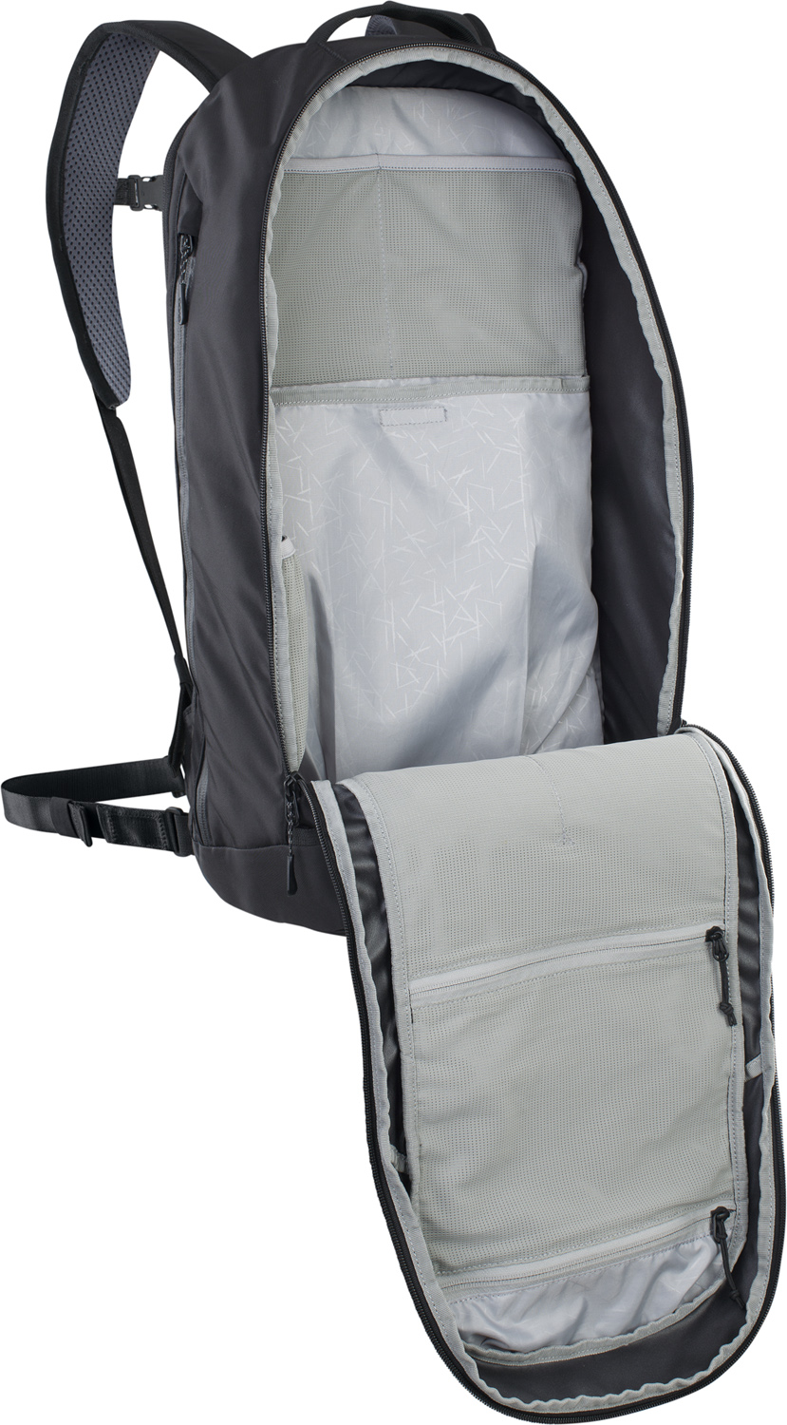
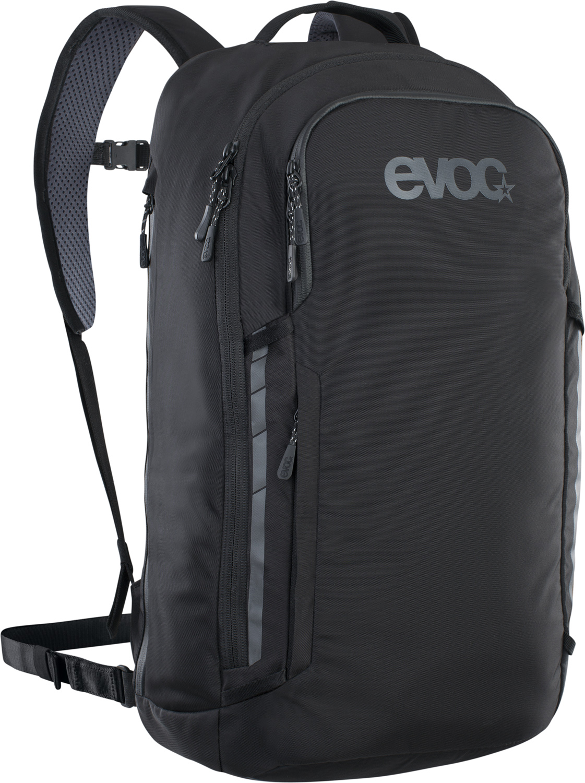
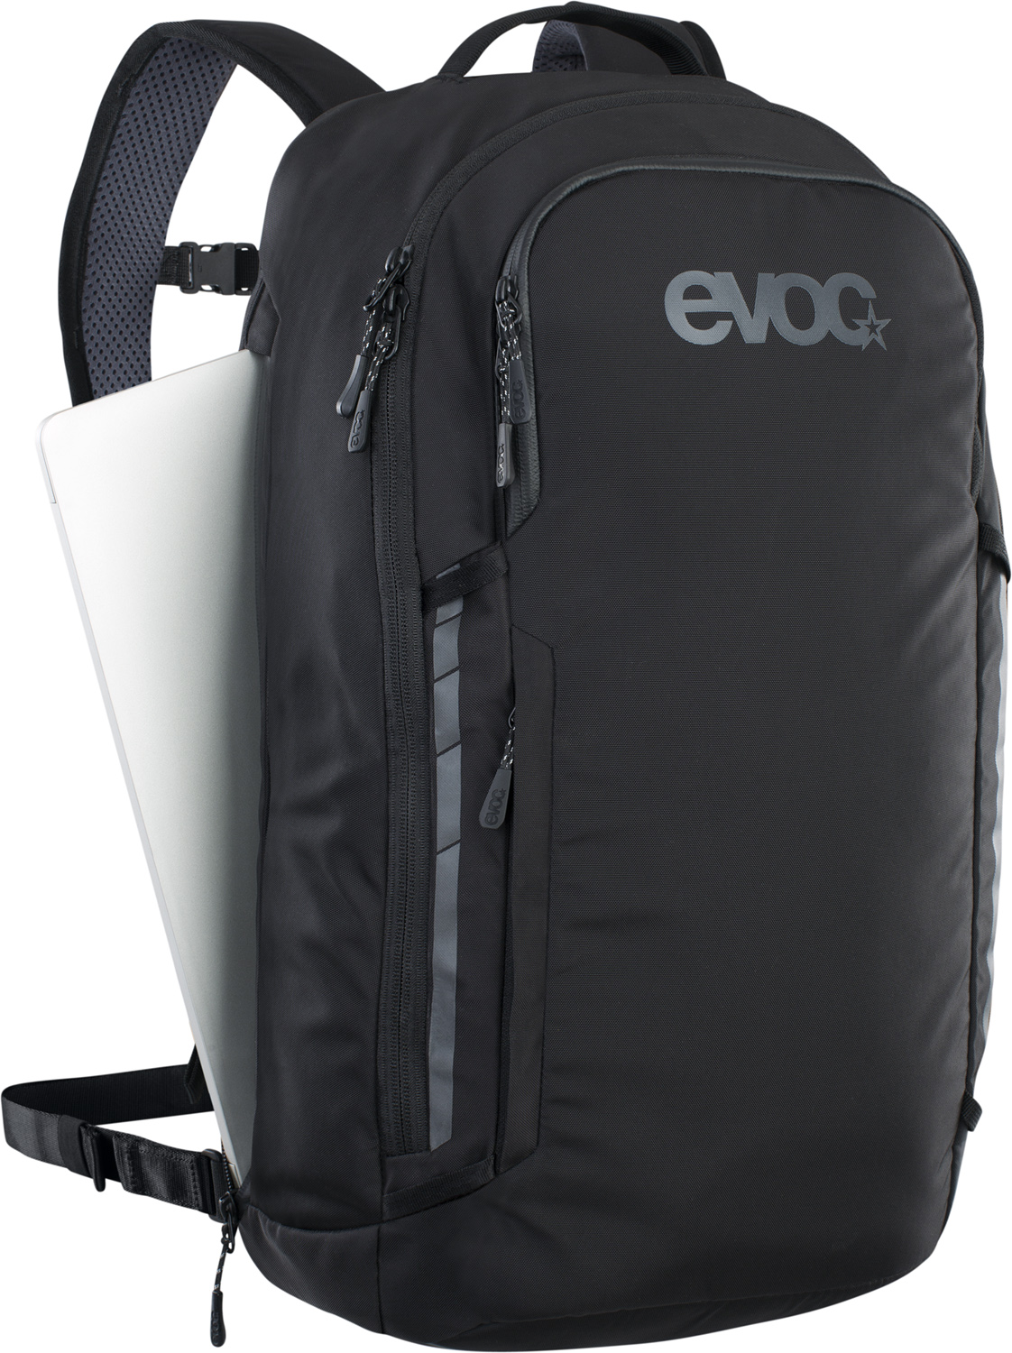
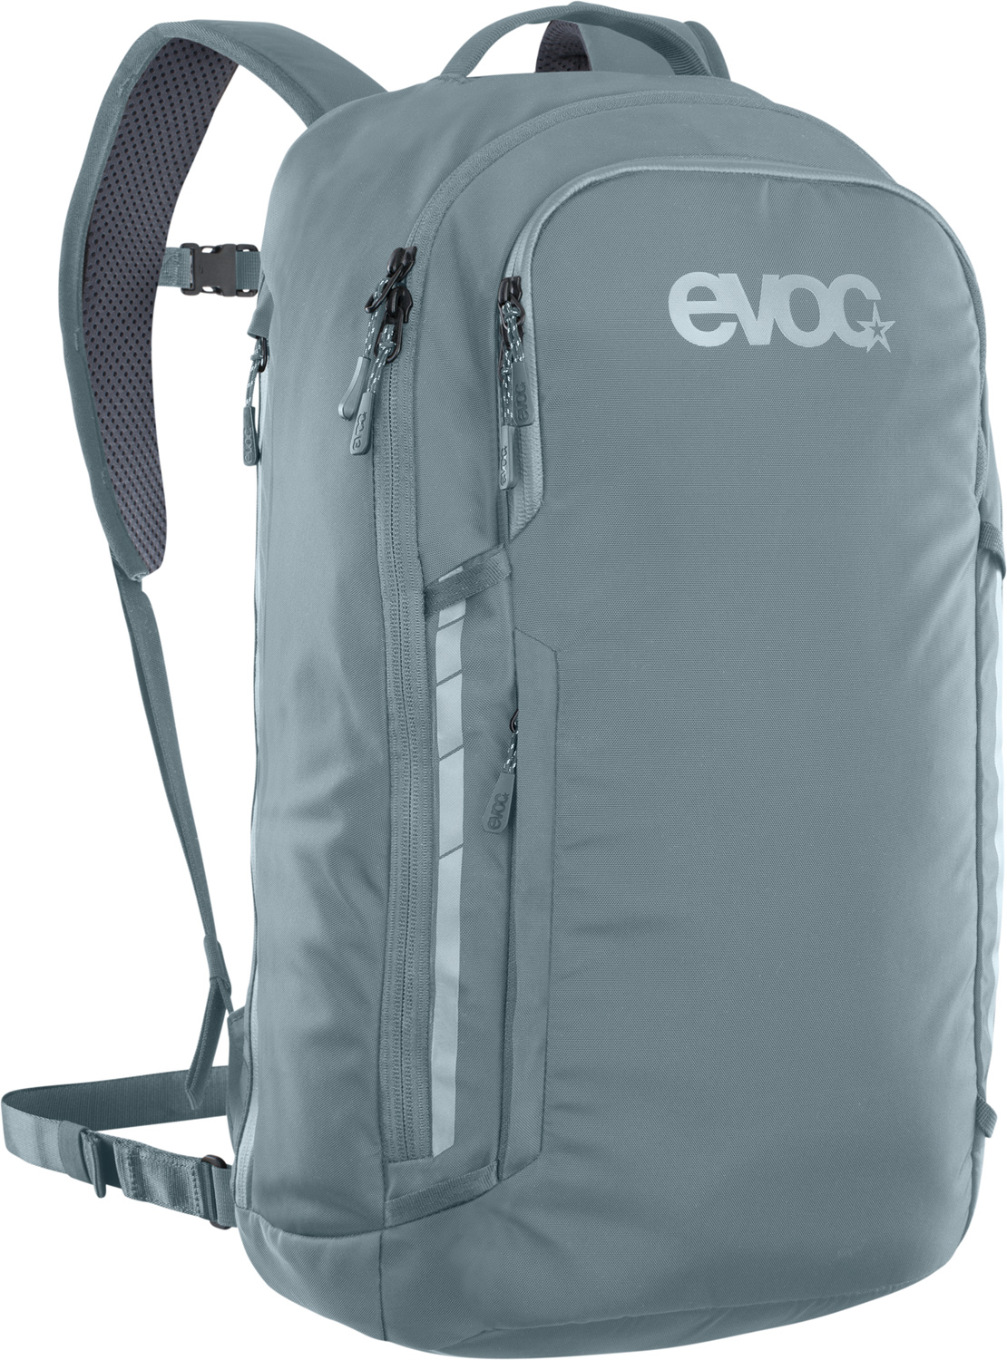

Das geräumige Allround-Talent COMMUTE 22 in stylisch-minimalistischem Design ist die ideale Transportlösung für die täglichen Fahrten durch die Stadt. Das Hauptfach des Rucksacks mit 22 Liter Volumen lässt sich weit öffnen und verschafft schnellen Zugriff auf den Inhalt. Das 3D-geformte Rückenteil sorgt dabei für optimale Belüftung sowie maximalen Komfort. Reflektierende Drucke fangen das Licht der Autoscheinwerfer ein und sorgen für den notwendigen Schutz im Straßenverkehr. Ein 15”-Laptop- und Handy-Fach mit seitlichem

Schnellzugriff, ein Brillen-Fach sowie multifunktionelle Befestigungsschlaufen gehen mit dem Organisationstalent auf Tour. (UVP: 170 €, erhältlich ab Sommer 2022.)
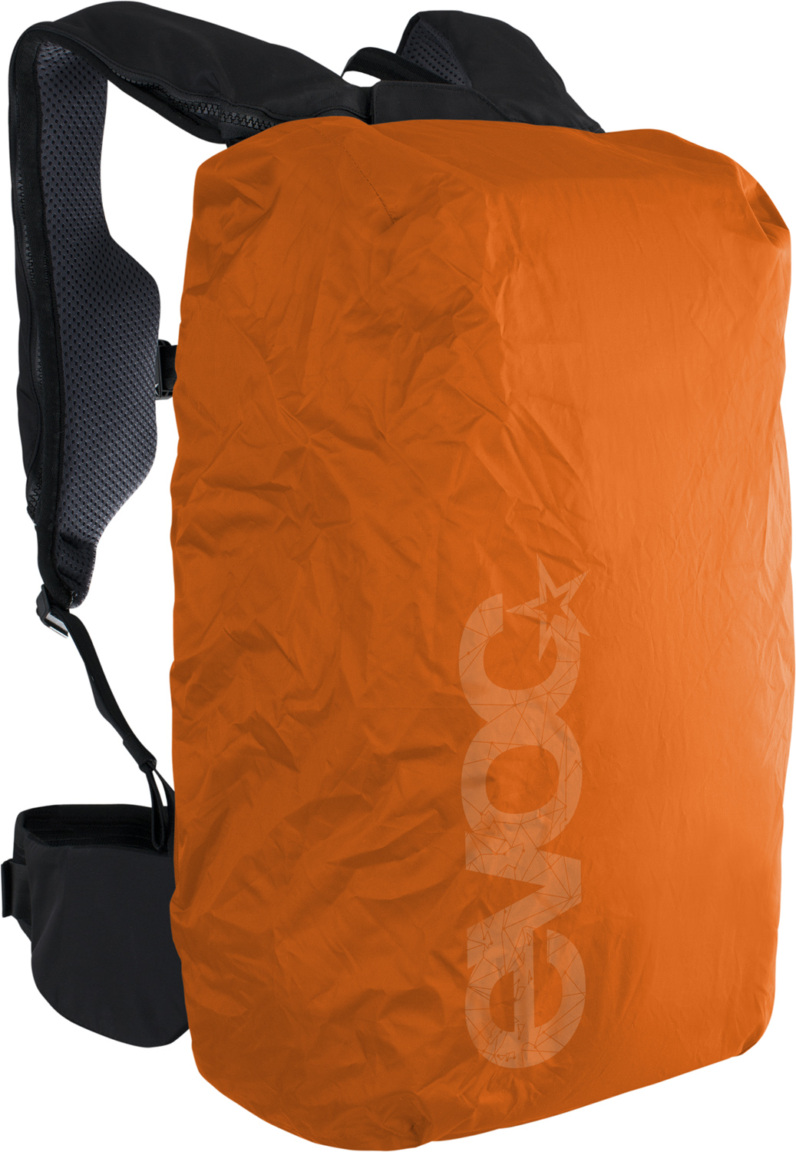
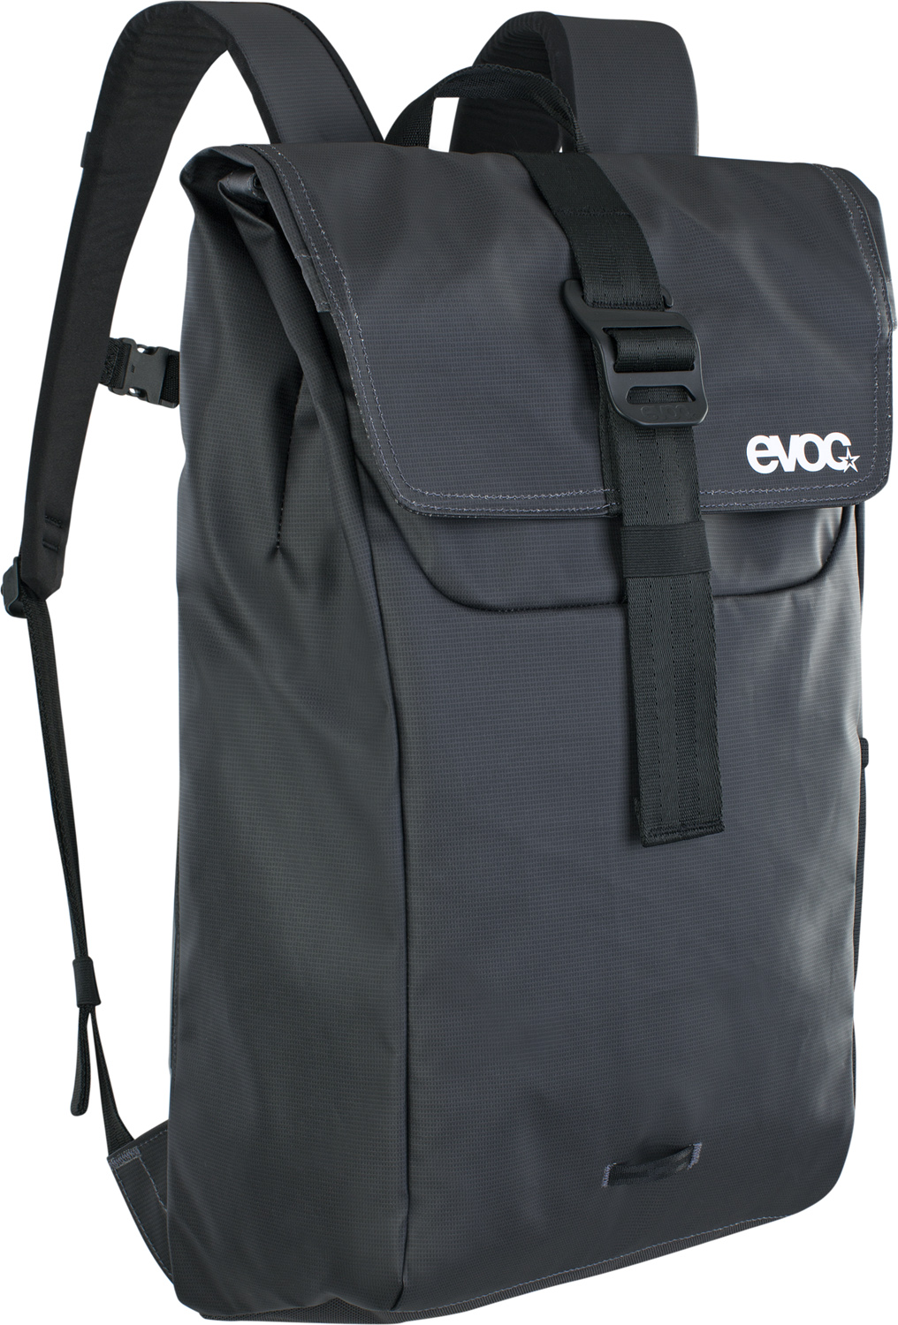
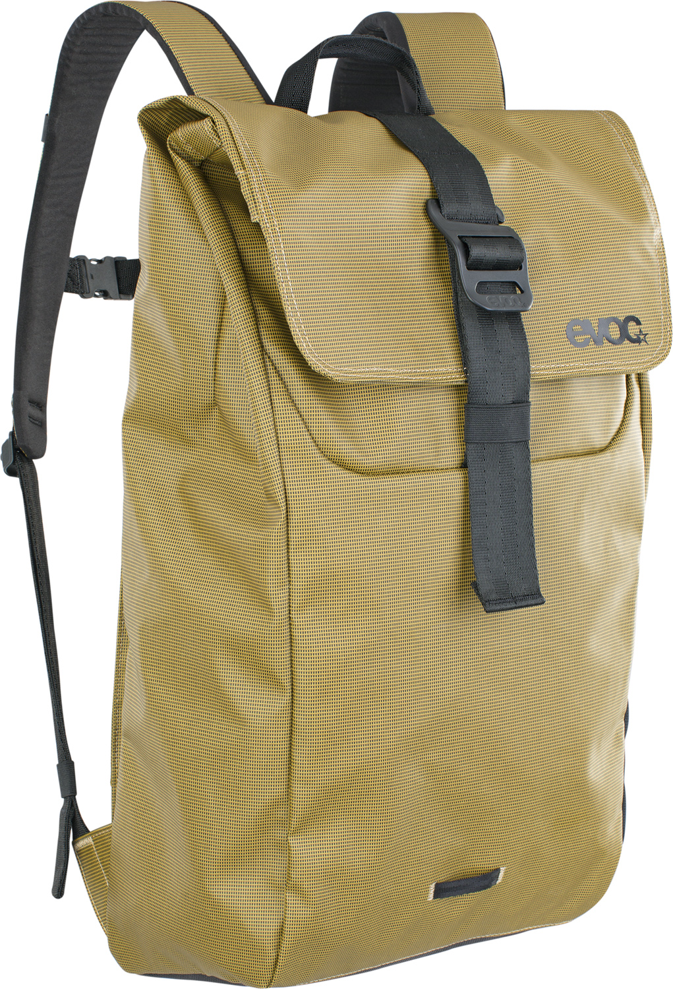
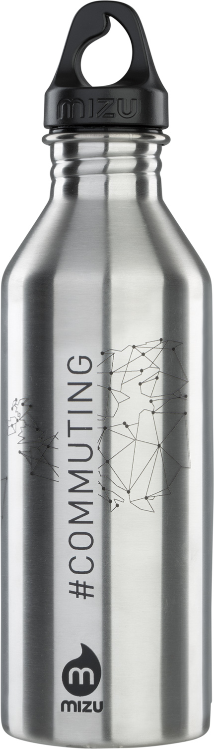
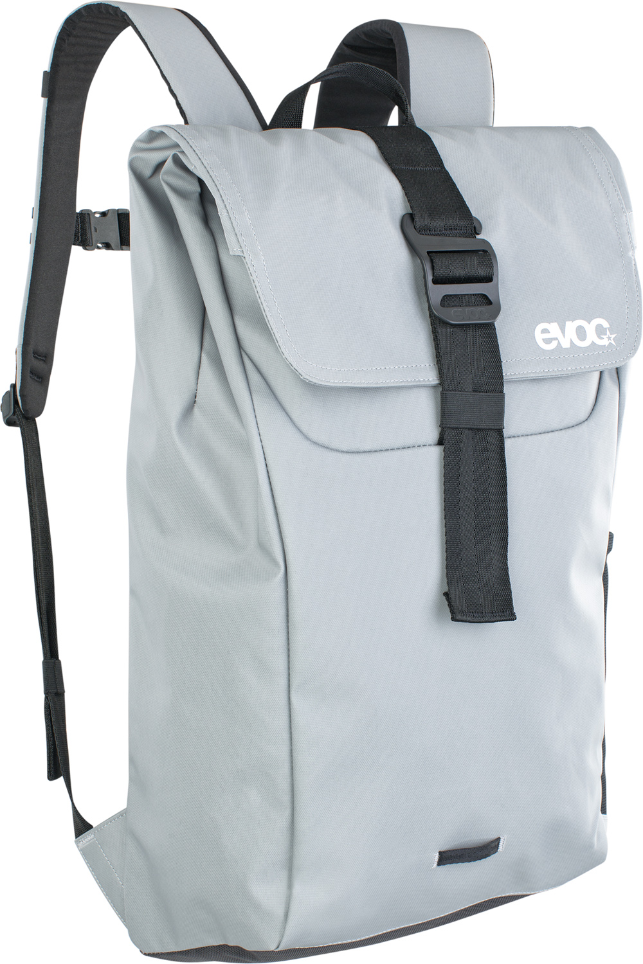
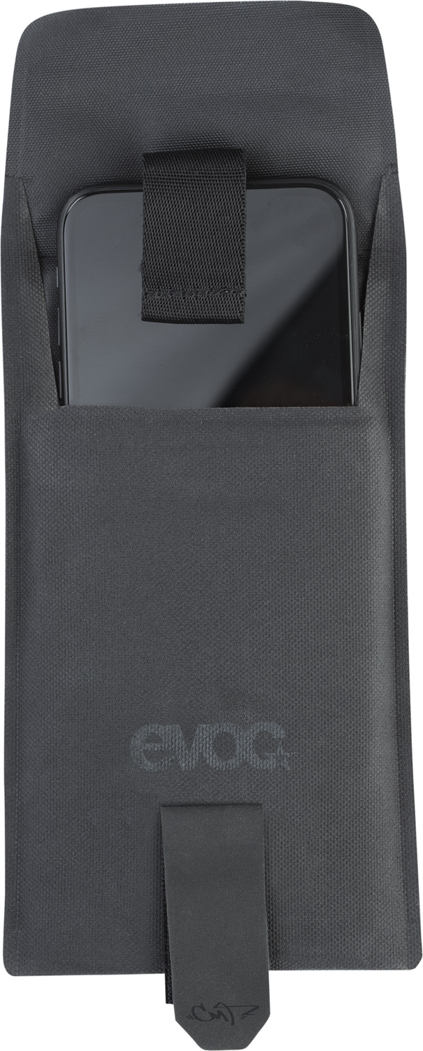

Neben praktischen Accessoires wie Regenhülle, Handytasche oder Trinkflasche, wird die EVOC-COMMUTING-Kollektion durch die bereits jetzt schon in der EVOC-TRAVEL-Kollektion erhältlichen DUFFLE BACKPACKs mit 16 oder 26 Liter Volumen ergänzt. Der wasserfeste Rucksack aus 100% PVC-freiem Obermaterial hält bei Regenschauern dicht, und das Volumen des Hauptfachs passt sich dank variablem Aluminium-Hakenverschluss am Deckel der Menge des Inhalts an. Mit clever platzierten Fächern und schnell erreichbaren Seitenfächern für Laptop, Mobiltelefon und Schlüssel am Rückenteil, sind Gegenstände im Inneren im Handumdrehen erreichbar. (140 €, ab Herbst 2021 im Handel erhältlich.)
Schutz als Geschäftsmodell
Die EVOC Sports GmbH ist ein inhabergeführtes Unternehmen mit Sitz in München, das auf die Entwicklung und Herstellung von funktionalen Sportrucksäcken mit Schutzfunktion und Sport-Reisegepäck spezialisiert ist. Seit der Unternehmensgründung 2008 zeichnen Bernd Stucke und Holger Feist als Geschäftsführer verantwortlich. Das Team in der Hauptgeschäftsstelle umfasst derzeit 20 Mitarbeiter in den Bereichen Verkauf, Marketing und Produktdesign.
Heute ist EVOC Weltmarktführer für Rucksäcke mit Rückenprotektor, die überwiegend im ambitionierten Mountainbike- und Wintersport zum Einsatz kommen, sowie für Taschen zum

Verreisen mit dem Fahrrad. Die über 100 Produktmodelle in den Segmenten BIKE, SNOW, TRAVEL und PHOTO werden über Distributoren in 32 Ländern weltweit vertrieben. Künftig ergänzen COMMUTING-Produkte das Sortiment.
Premiere auf der iAA Mobility 2021

Auf der IAA Mobility, vom 07.-12. September 2021 in München, stellt EVOC das neue Konzept für sein COMMUTING-Segment sowie den COMMUTE A.I.R. PRO 18-Rucksack mit innovativ-integrierter Airbag-Technologie erstmals vor. Ein Verkaufsstart in Serie ist ab Sommer 2022 mit dem Launch der Kollektion SPRING/SUMMER 2023 geplant.

Stand: 09/2021

Änderungen vorbehalten.

Medienkontakt: Alexandra Hlawitschka | EVOC Sports GmbH | press@evocsports.com

